Ответ на вопрос 2:

С помощью алгоритма объединения степеней вручную выполнил транзитивное замыкание отношения:

1 1 0 0 1 1  
1 1 1 1 0 0  
0 0 0 1 1 1  
1 1 0 0 0 1  
1 0 1 0 1 0  
1 1 0 0 1 1

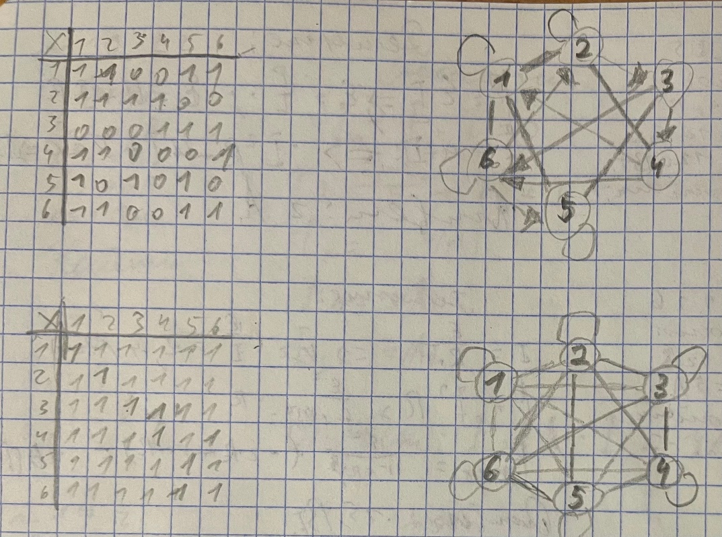

Проверил результат с помощью программы:

int main() {  
 SetConsoleCP(CP_UTF8);  
  
 vector<vector<bool>> matrix(6, vector<bool>(6));  
  
 matrix = **{**{1, 1, 0, 0, 1, 1},  
 {1, 1, 1, 1, 0, 0},  
 {0, 0, 0, 1, 1, 1},  
 {1, 1, 0, 0, 0, 1},  
 {1, 0, 1, 0, 1, 0},  
 {1, 1, 0, 0, 1, 1}**}**;  
  
 unsigned i = 0;  
  
 vector<vector<bool>> matrixRes(6, vector<bool>(6));  
 matrixRes = Algorithm1CalculatingTransitivity(matrix, i);  
  
 outputMatrix(matrixRes);  
  
 return 0;  
}

Результат:

